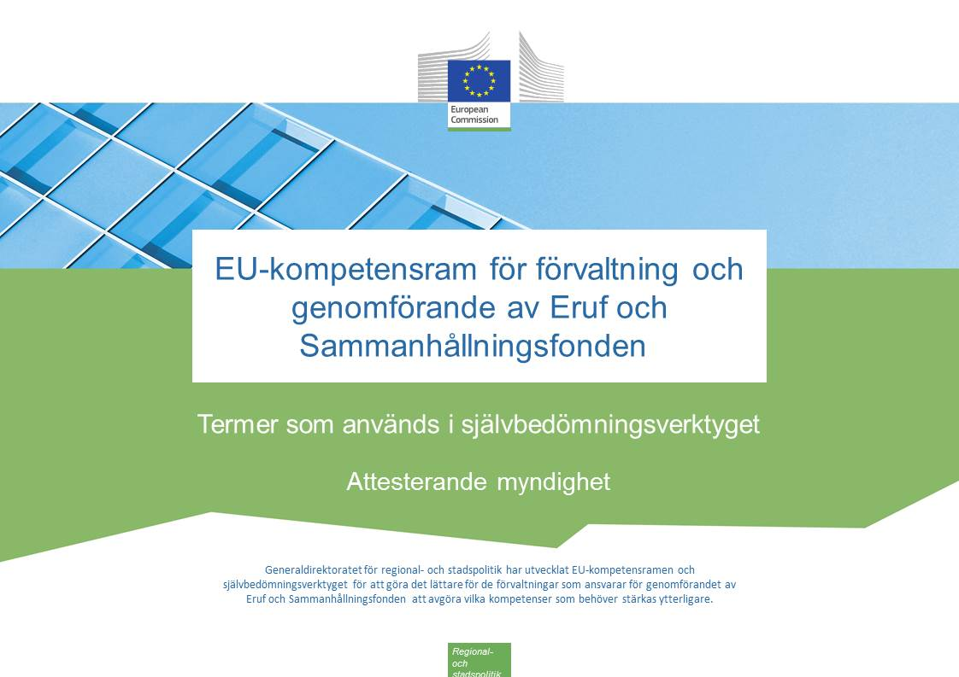
Versioner av dokumentet
Version | Datum
V1 | den 3 november 2017

Innehåll

Innehåll 3
1. Yrkesroller 4
2. Arbetsuppgifter och deluppgifter 5
3. Kvalifikationsskala 7
4. Operativa kompetenser 9
5. Ledningskompetenser 10
6. Yrkesmässiga kompetenser 14

Yrkesroller
Engelska |  | Svenska
Yrkesroll | Beskrivning | Yrkesroll | Beskrivning
Decision-making level | This is the head of the organization or persons that act on relatively high strategic management levels | Beslutsfattarnivå | Organisationens ledning eller personer som verkar på relativt höga nivåer inom strategisk förvaltning
Supervisory level | This is the middle management level, responsible for a group of people and not directly involved in operational implementation of the programme, for instance heads of organizational units | Arbetsledande nivå | Chefer och ledare på mellannivå som ansvarar för en grupp anställda och inte deltar direkt i det operativa genomförandet av programmet, t.ex. enhetschefer inom organisationen.
Operational level | These are the experts that are directly working on the different tasks and sub-tasks within the organization | Operativ nivå | Experter som arbetar direkt med olika arbetsuppgifter och deluppgifter inom organisationen.

Arbetsuppgifter och deluppgifter
Engelska |  | Svenska
Arbetsuppgift | Deluppgift | Arbetsuppgift | Deluppgift
1. Payments and accounts management | 1. Developing and updating procedures and tools | 1. Hantering av betalningar och räkenskaper | 1. Utveckling och uppdatering av förfaranden och verktyg
 | 2. Management of the accounts (amounts received from the EC, amounts recoverable and withdrawn) |  | 2. Hantering av räkenskaper (belopp mottagna från kommissionen, belopp som kan återvinnas och belopp som dragits tillbaka)
 | 3. Certification of completeness, accuracy, veracity of accounts and the eligibility of expenditure |  | 3. Attestering av att räkenskaperna är fullständiga, exakta och sanningsenliga samt att utgifterna är stödberättigande
 | 4. Drawing up and submitting payment applications to the EC after receiving and taking into account information from verifications and audits |  | 4. Upprättande av betalningsansökningar och inlämning till kommissionen, med beaktande av information från kontroller och revisioner
 | 5. Procurement of goods and services under Technical Assistance |  | 5. Upphandling av varor och tjänster inom ramen för tekniskt stöd
2. Supervision of Intermediate Bodies (IBs) | 2.1. Supporting IBs in setting-up the management and control system | 2. Tillsyn av förmedlande organ | 2.1. Stöd till förmedlande organ när de inrättar förvaltnings- och kontrollsystemet
 | 2.2. Supporting IBs in setting-up the management and control system |  | 2.2. Stöd till förmedlande organ när de inrättar förvaltnings- och kontrollsystemet
 | 2.3. Planning of the audits of IBs |  | 2.3. Planering av revisioner av förmedlande organ
 | 2.4. Audit of the management and control system of IBs |  | 2.4. Revision av förmedlande organs förvaltnings- och kontrollsystem
 | 2.5. Regular review of results reported by IBs |  | 2.5. Regelbunden översyn av resultat som rapporteras av förmedlande organ
 | 2.6. Review of a sample of operations carried out under the responsibility of the IBs |  | 2.6. Granskning av ett urval av insatser som genomförts under de förmedlande organens ansvar
 | 2.7. Drafting of procedures and guidelines |  | 2.7. Utarbetande av förfaranden och riktlinjer
 | 2.8. Procurement of goods and services under Technical Assistance |  | 2.8. Upphandling av varor och tjänster inom ramen för tekniskt stöd
 | 2.9 Ongoing support to IBs |  | 2.9. Kontinuerligt stöd till förmedlande organ

Kvalifikationsskala
Engelska |  | Svenska
Skala | Beskrivning | Skala | Beskrivning
N.A. - Not Applicable | The competency is not applicable to the job role. | – (ej tillämpligt) | Kompetensen är inte tillämplig för yrkesrollen.
Level 0 –  No knowledge | No knowledge of the competency or no ability to apply it in real situations. | Nivå 0 –  Ingen kunskap | Ingen kunskap om kompetensen eller ingen förmåga att tillämpa den i praktiken.
Level 1 - Awareness | Basic knowledge of the competency (e.g. understands general concepts and processes, is familiar with related key terminology).  Ability to demonstrate this competency after being given specific instructions and guidance. | Nivå 1 – Medveten | Grundläggande kunskap om kompetensen (förstår till exempel allmänna begrepp och förfaranden och känner till viktiga termer).  Förmåga att använda kompetensen efter att ha fått närmare anvisningar och vägledning.
Level 2 - Trained | Good working knowledge of the competency. Ability to apply that knowledge in daily work.  Ability to perform standard activities with regards to this competency in an independent manner | Nivå 2 – Utbildad | God praktisk kunskap om kompetensen. Förmåga att tillämpa kunskapen i det dagliga arbetet.  Kan självständigt utföra standardåtgärder när det gäller kompetensen.
Level 3 - Intermediate | Broad and in-depth knowledge and skills with regards to the competency.  Ability to deal with a variety of exceptions and special cases related to the competency in an independent manner.  Ability to effectively share knowledge and experience with more junior profiles.  Confidence in serving as an advisor and is sought out to provide insight in the application of this competency.  Is capable of coaching others in the application of this competency by translating complex nuances and issues relating to this competency into easy to understand terms. | Nivå 3 – Avancerad | Breda och djupa kunskaper och färdigheter när det gäller kompetensen.  Förmåga att självständigt hantera olika undantagsfall och specialfall när det gäller kompetensen.  Har god förmåga att förmedla kunskap och erfarenhet till mindre erfarna anställda.  Trygg i att fungera som rådgivare och rådfrågas om tillämpningen av kompetensen.  Kan handleda andra med tillämpningen av kompetensen genom att förmedla komplexa nyanser och problem som rör kompetensen på ett enkelt och lättbegripligt sätt.
Level 4 - Expert | Extensive expert knowledge and skills with regards to the competency.  Ability to highlight the (dis)advantages of each of the processes related to the competency whilst linking them to the bigger picture.  Ability to provide tailored advice and to support the advice with relevant and context specific arguments when responding to internal and external queries.  Viewed by others as a role model who is capable of leading or teaching others in the area of the competency. | Nivå 4 – Expert | Omfattande kunskaper och färdigheter på expertnivå när det gäller kompetensen.  Förmåga att belysa för- och nackdelar med alla förfaranden som rör kompetensen och samtidigt sätta in dem i en helhetsbild.  Förmåga att vid interna och externa förfrågningar ge råd och stöd i varierande situationer med argument som är relevanta och anpassade efter sammanhanget.  Ses av andra som en förebild som kan leda och utbilda andra inom kompetensområdet.

Operativa kompetenser
Engelska |  | Svenska
Kod | Beskrivning | Beskrivning
CA.O.C1 | Audit standards, procedures and methodologies | Revisionsstandarder, förfaranden och metoder
CA.O.C2 | Eligibility of expenditure | Utgifters stödberättigande
CA.O.C3 | Fraud risk management (incl. prevention, detection and mitigation measures) | Hantering av bedrägeririsker (inklusive åtgärder för att förebygga, upptäcka och begränsa bedrägerier)
CA.O.C4 | Simplified Cost Options | Förenklade kostnadsalternativ
CA.O.C5 | Financial instruments relevant for the function | Finansieringsinstrument som är relevanta för funktionen
CA.O.C6 | Horizontal issues | Övergripande frågor
CA.O.C7 | Public procurement rules | Regler för offentlig upphandling
CA.O.C8 | State Aid | Statligt stöd
CA.O.C9 | Audit standards, procedures and methodologies | Revisionsstandarder, förfaranden och metoder
CA.O.C10 | IT Audit standards | Standarder för it-revision
CA.O.C11 | Sampling and extrapolation methods | Urvals- och extrapoleringsmetoder
CA.O.C12 | Funding gap and revenue generation | Likviditetsgap och skapande av intäkter
CA.O.C13 | Major projects procedures / legislation | Förfaranden och lagstiftning för större projekt
CA.O.C14 | Territorial issues, such as ITI, CLLD, Sustainable urban development, macro/regional strategies and interregional cooperation planning | Territoriella frågor, t.ex. integrerade territoriella investeringar, lokalt ledd utveckling, hållbar stadsutveckling, makroregionala/regionala strategier och planering av interregionalt samarbete
CA.O.C15 | Administrative procedures for procurement of goods and services from Technical Assistance | Förvaltningsförfaranden vid upphandling av varor och tjänster inom tekniskt stöd
CA.O.C16 | Input, output, results indicators | Input-, aktivitets- och resultatindikatorer
CA.O.C17 | Incentive effect | Stimulanseffekt
CA.O.C18 | Programme management and Project Cycle management | Programförvaltning och projektcykelförvaltning

Ledningskompetenser
 | Engelska |  | Svenska
Kod | Kompetens | Beskrivning | Kompetens | Beskrivning
M.C1 | Developing others and people management | Demonstrating ability to provide timely, clear and specific guidance, feedback and support others in identifying development and training needs and opportunities, developing their knowledge, skills and abilities needed to accomplish the assigned tasks or solve issues, as well as demonstrating ability to manage work activities of employees, their development and performance in a manner to maximise the efficiency of human resources. | Utveckling av andra och personalhantering | Visa förmåga att snabbt ge tydlig och specifik vägledning, återkoppling och stöd till andra genom att se behov av och möjligheter till utveckling och utbildning, utveckla de kunskaper, färdigheter och förmågor som personalen behöver för att kunna utföra tilldelade arbetsuppgifter eller lösa problem samt visa förmåga att leda personalens verksamhet, utveckling och prestationer på ett sätt som innebär att dess potential utnyttjas så effektivt som möjligt.
M.C2 | Decision making | Demonstrating ability to apply efficient approaches for drawing conclusions or developing solutions and take timely action that is consistent with the available data and facts received from different sources, limitations, and potential consequences. | Beslutsfattande | Visa förmåga att tillämpa effektiva tillvägagångssätt för att dra slutsatser eller utarbeta lösningar och snabbt vidta lämpliga åtgärder utifrån tillgängliga data och fakta från olika källor, begränsningar och möjliga konsekvenser.
M.C3 | Delegation | Demonstrating ability to allocate decision-making and/or task responsibility to others, to ensure clear communication about the allocation and completion of responsibilities, and to provide appropriate support in a manner to maximise the organisational and individuals effectiveness. | Delegering | Visa förmåga att delegera beslutsfattande eller ansvar för arbetsuppgifter till andra, se till att kommunikationen kring fördelning och slutförande av anförtrodda arbetsuppgifter är tydlig samt ge lämpligt stöd för att uppnå maximal effektivitet både för organisationen och enskilda anställda.
M.C4 | Facilitation and communication | Demonstrating ability to evoke engagement and creativity from others, use group capabilities to lead the group to consensus, effectively solve issues, accomplish tasks and mutual goals. | Facilitering och kommunikation | Visa förmåga att stimulera engagemang och kreativitet hos andra, använda gruppens färdigheter för att leda den till konsensus, lösa problem effektivt, slutföra arbetsuppgifter och uppnå gemensamma mål.
M.C5 | Leadership | Demonstrating ability to energize and inspire individuals to strive towards the vision of the future, present clearly goals and objectives, create a sense of direction and purpose for employees and act as a catalyst for action. | Ledarskap | Visa förmåga att stimulera och inspirera anställda att sträva mot en framtidsvision, tydliggöra mål, vägleda och motivera de anställda samt fungera som en katalysator för verksamheten.
M.C6 | Multi-level stakeholder management | Demonstrating ability to understand the goals and objectives of various stakeholders, ensure efficient cooperation and stakeholders engagement (incl. being open and stimulating exchange of good practices between different Member States). | Hantering av berörda parter på flera nivåer | Visa förmåga att förstå olika berörda parters mål och skapa förutsättningar för ett effektivt samarbete och engagemang från parternas sida (bl.a. i form av ett öppet och stimulerande utbyte av god praxis mellan olika medlemsstater).
M.C7 | Negotiating | Demonstrating ability to effectively explore (facilitating discussion, asking questions, responding to objections, etc.) alternatives and positions of others to reach outcomes that are accepted by all parties (a win-win solution). | Förhandling | Visa förmåga att utforska möjligheter och olika aktörers ståndpunkter för att nå resultat som är godtagbara för alla parter (win-win-lösningar) genom att exempelvis underlätta diskussioner, ställa frågor och besvara invändningar.
M.C8 | Result orientation | Demonstrating ability to set challenging goals, maintain focus and persistence and constantly achieve goals or deliver required results even in the case of adversity. | Resultatorientering | Visa förmåga att sätta upp krävande mål, hålla fokus, visa uthållighet och lyckas nå mål eller resultat även vid motgångar.
M.C9 | Strategic management | Demonstrating ability to make decisions and take actions that lead to development and implementation of strategies aligned with the strategic direction of the organisation and achievement of objectives. | Strategisk ledning | Visa förmåga att fatta beslut och vidta åtgärder som leder till utveckling och genomförande av strategier som överensstämmer med organisationens strategiska riktning och dess mål.
M.C10 | Risk management | Demonstrating ability to identify, analyse, assess and prioritize risks and to minimize, monitor, and control the probability and/or impact of unfortunate events or to maximize the realization of opportunities. | Riskhantering | Visa förmåga att identifiera, analysera, bedöma och prioritera risker, att minimera, övervaka och styra sannolikheten för eller konsekvenserna av oönskade händelser samt att utnyttja möjligheter på bästa sätt.
M.C11 | Planning of resources | Demonstrating ability to manage organization's resources including but not limited to financial resources, inventory, human skills, production resources, information technology (IT) in an efficient and effective way. | Resursplanering | Visa förmåga att förvalta organisationens resurser på ett effektivt och ändamålsenligt sätt, inklusive ekonomiska och materiella resurser, de anställdas färdigheter, produktions- och it-resurser.
M.C12 | HR Strategy development and implementation | Demonstrating ability to make decisions and take actions that lead to development and implementation of HR strategies aligned with the strategic direction of the organisation and achievement of objectives. | Utveckling och genomförande av personalstrategier | Visa förmåga att fatta beslut och vidta åtgärder som leder till utveckling och genomförande av personalstrategier som överensstämmer med organisationens strategiska riktning och dess mål.

Yrkesmässiga kompetenser
 | Engelska |  | Svenska
Kod | Kompetens | Beskrivning | Kompetens | Beskrivning
P.C1 | Analytical skills | Building a logical approach to address complex problems or opportunities by splitting them into constituent parts to identify underlying issues, determine cause and effect relationships and arrive at conclusions or decisions. | Analytiska färdigheter | Bygga upp en logisk strategi för att hantera komplexa problem eller möjligheter genom att dela upp dem i deras beståndsdelar och identifiera underliggande problem, fastställa kausala samband och komma fram till slutsatser eller beslut.
P.C2 | Communicating in writing | Demonstrating ability to present information and ideas in writing in a clear and convincing manner, selecting appropriate means of written communication and writing style to reach the audience, using correct spelling, grammar and punctuation, as well as demonstrating ability to communicate across cultures. | Skriftlig kommunikation | Visa förmåga att skriftligen presentera information och idéer på ett tydligt och övertygande sätt, välja lämpliga medel för skriftlig kommunikation och ett skrivsätt som passar målgruppen, använda korrekt stavning, grammatik och interpunktion samt visa förmåga att kommunicera över kulturella gränser.
P.C3 | Communicating verbally | Demonstrating ability to clearly express thoughts and ideas to individuals or groups using speech in a way that engages the audience, encourages two-way communication and helps them understand and retain the message, as well as demonstrating ability to communicate across cultures. | Muntlig kommunikation | Visa förmåga att tydligt uttrycka tankar och idéer för enskilda eller grupper på ett sätt som engagerar åhörarna, uppmuntrar till dialog och hjälper åhörarna förstå och minnas budskapet samt visa förmåga att kommunicera över kulturella gränser.
P.C4 | Conflict handling | Demonstrating ability to deal effectively with others in an antagonistic situation by recognising different opinions, bringing them for open discussion and using appropriate interpersonal styles and techniques in order to find a win-win solution in a conflict between two or more people. | Konflikthantering | Visa förmåga att hantera andra effektivt i konfliktsituationer genom att acceptera att det kan finnas olika åsikter, ta upp dem till öppen diskussion och använda lämpliga interpersonella attityder och tekniker för att hitta en win-win-lösning i en konflikt mellan två eller flera personer.
P.C5 | Flexibility and adaptability to change | Demonstrating ability to adjust and retain effectiveness when experiencing major changes in work tasks, work environment, organisational structure and culture, processes, requirements, and other work related aspects. | Flexibilitet och förmåga att anpassa sig till förändring | Visa förmåga att anpassa sig och fortsätta arbeta effektivt i samband med stora förändringar av arbetsuppgifterna, arbetsmiljön eller organisationens struktur eller kultur, processer, krav och andra arbetsrelaterade aspekter.
P.C6 | Problem solving | Demonstrating ability to identify problems by using logic, intuition, data, conducting appropriate analyses, searches and involving others (if needed) in order to arrive at solutions or decisions. | Problemlösning | Visa förmåga att se och avgränsa problem genom att använda logik, intuition, data, lämpliga analyser, sökningar och hjälp från andra (vid behov) för att nå lösningar eller fatta beslut.
P.C7 | Team work | Demonstrating ability to work cooperatively and collaboratively with other colleagues from different structural units and ranks in order to accomplish collective goals. | Lagarbete | Visa förmåga att samarbeta med kollegor från olika enheter i organisationens struktur och olika nivåer i hierarkin för att uppnå gemensamma mål.
P.C8 | Technological ability | Demonstrating ability to use appropriate personal computer software, information systems and other IT tools (e.g. Microsoft Office programs) that are required to accomplish work goals. | Teknisk förmåga | Visa förmåga att använda lämpliga persondatorprogram, informationssystem och andra it-verktyg (t.ex. Microsoft Office-programmen) som behövs för att uppnå arbetsrelaterade mål.
P.C9 | Usage of monitoring and information system | Demonstrating ability to use EU funds monitoring and information systems (both external and internal if available) in order to accomplish work goals. | Användning av övervaknings- och informationssystem | Visa förmåga att använda EU-fondernas övervaknings- och informationssystem (både externa och interna om sådana finns tillgängliga) för att uppnå arbetsrelaterade mål.
P.C10 | Representation to the outside world | Demonstrating ability to act or speak for institution in an efficient way and appropriate manner. | Extern representation | Visa förmåga att agera eller tala på institutionens vägnar på ett effektivt och lämpligt sätt.
P.C11 | Relevant language skills | Demonstrating ability to apply relevant foreign language skills in order to carry out the assigned functions and accomplish work goals. | Relevanta språkkunskaper | Visa förmåga att använda färdigheter i relevanta främmande språk för att utföra tilldelade funktioner och uppnå arbetsrelaterade mål.
P.C12 | Intercultural skills | Demonstrating ability to work in multi-cultural environment, efficiently dealing with stakeholders in EU institutions and other member states. | Interkulturella färdigheter | Visa förmåga att arbeta i en mångkulturell miljö och tillsammans med berörda parter inom EU:s institutioner och i andra medlemsstater på ett effektivt sätt.

